牛！2018大数据告诉你，北大毕业生去了哪里？
海淀这些事儿
北京大学，这所中国首屈一指的大学，2018年的毕业生总数为7548人，从这里毕业后的学子去了哪里呢？《北京大学2018年毕业生就业质量年度报告》给出了答案。
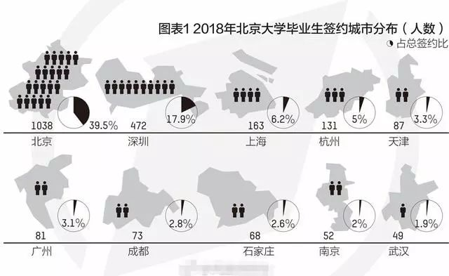
图表1反映的是，2018年北京大学毕业生签约城市分数，可以看出，北京是北大学生毕业首选，占39.5%，这是可以想象得到的，紧随其后的是深圳、上海，都是一线大城市，其次是杭州、天津、广州。
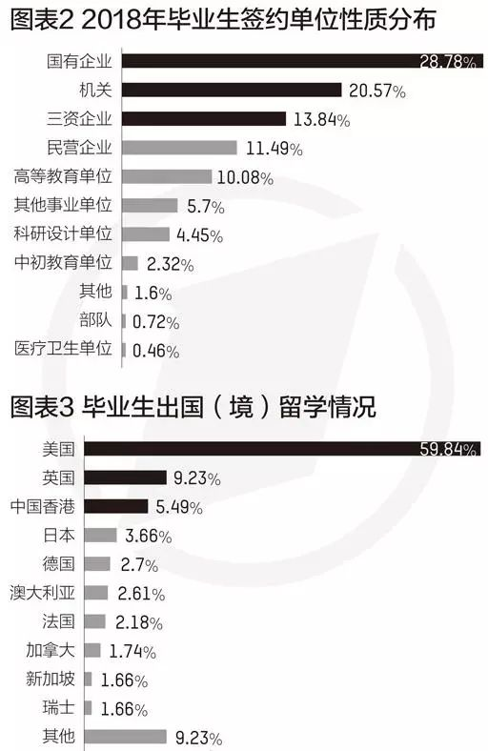
图表2是2018届毕业生签约单位性质，其中国有企业占据第一的位置，网友说，果然牛逼，要知道大部分的国企招聘要求严格，需要经历简历筛选、笔试、面试、面谈、体检、背景调查等环节。
图表3是毕业生出国（出境）留学的情况，美国是北大学生留学率最高的一所国家，远超第二名英国。
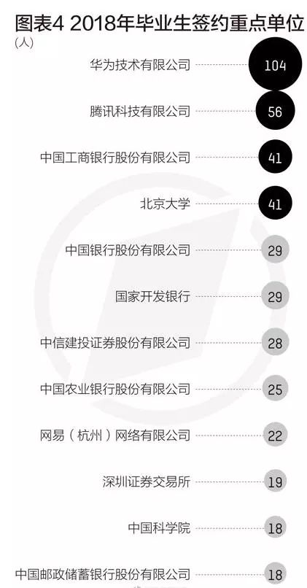
从图表4可以看出，20108年北大毕业生签约重点单位，前三名分别是，华为、腾讯、中国工商银行。名校毕业生选择名企，完美的搭配。北大毕业生部分出国，部分去各大部委、高校机关事业单位，部分去国企，部分去华为、腾讯、阿里，所以说，读书无用论绝对是错误的，名校毕业就业率根本不用发愁。
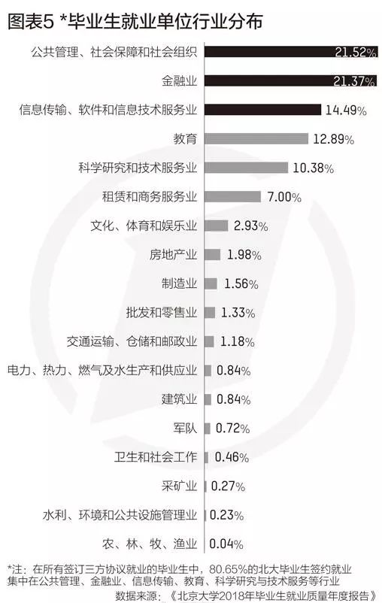
毕业生就业单位行业分布，公共管理、社会保障和社会组织以及金融业并驾齐驱，不相上下。其实，大学教育是一项长期投资，那些说教育无用的人，目光短浅，教育可以让学生不断完善自己，适应世界，攀登高峰，从长远角度来看，他的回报率在9%—16%之间，比起股票市场的平均年回报率7%，高出不止一点，所以说，投资教育是我们一生中收益最大的经济选择。
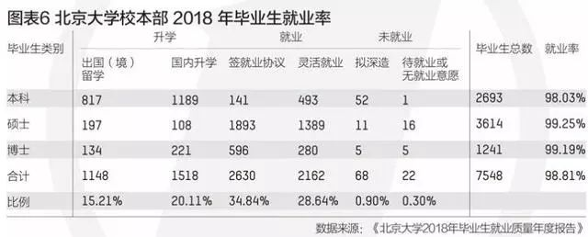
7000多毕业生，超三成继续深造，或是选择国内升学，或是出国留学。从北大毕业后本来就已经超过了80%的学生，但仍然有超三成学生继续深造，可见努力的人更努力，优秀的人更追求优秀啊。
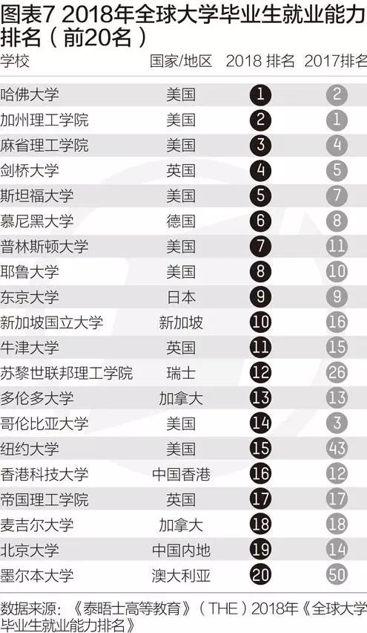
图表7，2018年全球大学毕业生就业能力排名，北京大学排第19名，是中国内地唯一一家榜上有名的学校，可见北京大学的影响力。值得一提的是，美国名校上榜数是最多的，许多顶尖学院也坐落在美国，所以毕业生去美国刘留学的人数最多，也是很正常的。
尽管学历歧视不对，但不可否认，能够考上名校也是一种能力。愿高中学子懂得教育的意义，并能为此付诸十分努力。
说明：本文由海淀这些事儿编辑整理发布，转载请注明

